**Documento de Projeto de Software**

**CodeTur**

# Histórico de revisões do Documento

|  |  |  |  |
| --- | --- | --- | --- |
| **Versão (XX.YY)** | **Data (DD/MMM/YYYY)** | **Autor** | **Descrição** |
| 1.0 | 24/07/2019 | André Luiz | Ciação documento de requisitos referente a primeira entrevista. |
|  |  |  |  |
|  |  |  |  |

**Índice**

1. INTRODUÇÃO 4
   1. PROPÓSITO DO DOCUMENTO DE REQUISITOS 4
   2. PÚBLICO ALVO 4
2. DESCRIÇÃO GERAL DO PRODUTO 5
   1. SITUAÇÃO ATUAL 5
   2. ESCOPO 5
   3. ATORES 6
   4. PREMISSAS 6
3. REQUISITOS 7
   1. REQUISITOS FUNCIONAIS 7
   2. REQUISITOS NÃO FUNCIONAIS 7
   3. REGRAS DE NEGÓCIO 8
   4. RESTRIÇÕES DE HARDWARE 8
   5. RESTRIÇÕES DE SOFTWARE 8
   6. IDENTIFICAÇÃO DOS CASOS DE USO 8
   7. DIAGRAMA DE CASOS DE USO 10
   8. DIAGRAMA DE CLASSES 11
4. PROTÓTIPOS DE INTERFACE DE USUÁRIO 12
5. APROVAÇÃO 13

# Introdução

## Propósito do Documento de Requisitos

Esse documento tem o objetivo de detalhar os requisitos dos usuários que deverão ser atendidos pelo sistema a ser construído nesse projeto. Ele servirá como base para a construção do sistema por parte dos programadores.

Aqui estará presente uma descrição detalhada das funções do produto, de suas interfaces e do comportamento esperado do sistema.

## Público Alvo

Este documento destina-se aos arquitetos de software, engenheiros de software testadores e usuários classificados como usuários fornecedores.

# Descrição Geral do Produto

**Este documento contém a espevcificação de requisitos para o aplicativo mobile, API e front-end,**

**que divulgará os pacotes de viagens da agência CodeTur. Com o aplicativo em mão o cliente teá condições de divulgar a todos os interessados as informações sobre os seus pacotes de viagens.**

## Situação Atual

## Atualmente o cliente oferece e divulga seus pacotes de viagens através de panfletos que além de ter o alcance reduzido, gera custos de impressão e distribuição.

## Escopo

|  |  |  |
| --- | --- | --- |
| **Nº** | **Módulo** | **Descrição** |
| 1 | APP | Será desenvolvido um aplicativo mobile |
| 2 | Api | Será desenvolvida uma API para integração do front end com o app |
| 3 | WEB | Sera desenvolvido um sistema web para gerenciar o aplicativo que possibilite o gerenciamento de pacotes |

## Atores

## O aplicativo possui dois tipos de atores: são eles

## Usuário Administrador

## Usuário Cliente

|  |  |  |
| --- | --- | --- |
| **Nº** | **Ator** | **Definição e Privilégio de Acesso e Segurança** |
| 1 | *Usuário Administrador* | *Possui acesso as funcionalidades de visualização, cadastro e edição dos pacotes no sistema web* |
| 2 | *Usuário Cliente* | *Possui somente a visualização dos pacotes pelo aplicativo* |

## Premissas

## É necessária a contratação de um serviço de hospedagem para a Api e o sistema web. Ter uma conta nas lojas de aplicativos(App Store, Play Store).

# Requisitos

## Requisitos Funcionais

|  |  |  |  |  |
| --- | --- | --- | --- | --- |
| **ID** | **Descrição** |  | **Plataforma** | |
| RF001 | Listar Pacotes de Viagens | | | WEB/APP |
| RF002 | Exibir tela de descrição do pacore | | | APP |
| RF003 | Efetuar Login | | | WEB |
| RF004 | Cadastrar Pacote | | | WEB |
| RF005 | Editar Pacotes | | | WEB |

## Requisitos Não Funcionais

|  |  |  |
| --- | --- | --- |
| **ID** | **Descrição** | **Categoria** |
| RNF001 | A senha deve ser criptografada | Segurança |
| RNF002 | Acessibilidade | Usabilidade |
| RNF003 | O Aplicativo deve estar nas lojas AppStore, PlayStore | Hardware |
| RNF004 | Identidade Visual da empresa | Usabilidade |
| RNF005 | Performance (Bom, Bonito, Barato) | Usabilidade |
| RNF006 | Infraestrutura em Nuvem | Hardware/Software |

1. **Regras de Negócio**

|  |  |  |
| --- | --- | --- |
| **ID** | **Nome** | **Descrição** |
| *RN001* | *Lista Pacotes Ativos* | *Somante Pacotes Ativos devem Ser Listados no App* |
|  |  |  |

* 1. **Restrições de Hardware**

|  |  |
| --- | --- |
| **Nº** | **Descrição** |
| 1 | Dispositivo com versão Android 23, IOS 8 e Windows phone 2019 |
|  |  |
|  |  |

* 1. **Restrições de Software**

|  |  |
| --- | --- |
| **Nº** | **Descrição** |
| 1 | Sistema Windows para o servidor de hospedagem |

* 1. **Identificação dos Casos de Uso**

|  |  |  |
| --- | --- | --- |
| **ID** | **Caso de Uso** | **Descrição** |
| *UC1* | *Selecionar Pacote* | *O Usuário poderá selecionar um pacote específico que queira mais informações* |
| *UC2* | *Link para o site* | *Dentro da descrição o usuário poderá optar por acessar o site da agência* |
| *UC3* | *Link para Ligaçao* | *Dentro da descrição o usuário poderar clicar em um botão para ligar para a agencia* |
| *UC4* | *Efetuar Login no sistema* | *O Administrador deverara entrar com o e-mail e senha para ter acesso ao sistema web* |
| *UC5* | *Cadastrar Pacote* | *O Administrador poderá cadastrar um pacote no sistema web* |
| *UC6* | *Editar Pacote* | *O Administrado poderá Editar um pacote Existente no sistema web* |
| *UC7* | *Habilitar/Desabilitar* | *O Administrados poderá desabilitar e Hablitar um pacote no sistema web* |

* 1. **Diagrama de Casos de Uso**

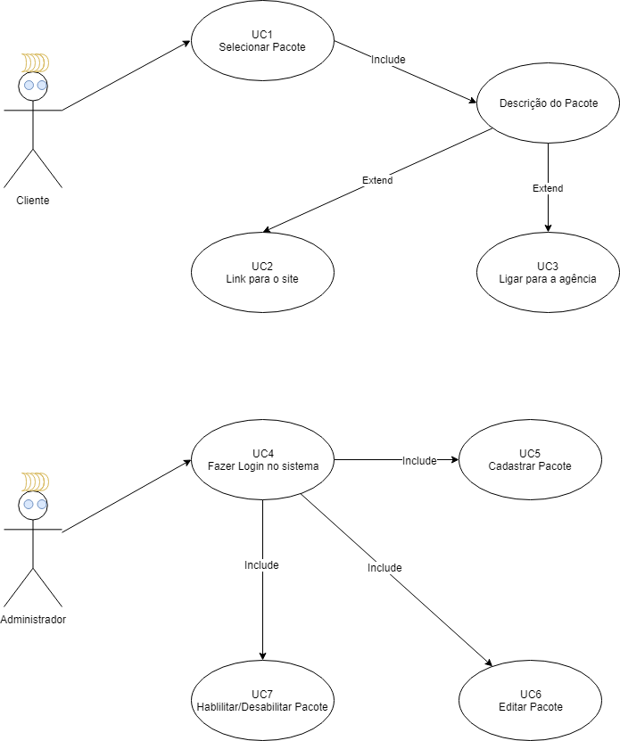

* 1. **Diagrama de Classes**

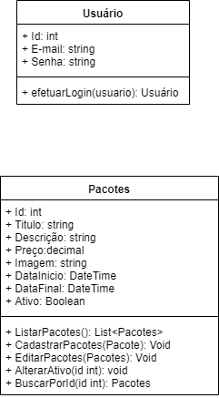

1. **Protótipos de Interface de Usuário**

**Aprovadores**

|  |  |
| --- | --- |
| Fernando Henrique | Analista de Sistemas |
| Gabriel Ramos | Cliente responsável pelo projeto |